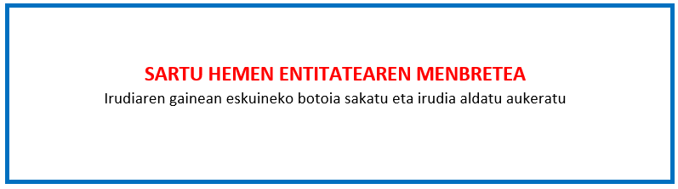

BALIO ERANTSIAREN GAINEKO ZERGARI (BEZ) BURUZKO EGOERA AITORPENA

“Gipuzkoako eskulangintza sektorea sustatzeko Programa” 2023ko deialdia

Deklaratzailea |  |  |  |  | NA
Kargua
Entitatea |  |  |  |  | IFZ
Egitasmoaren izena

Goian aipatutako deklaratzaileak egiaztatzen du nahiko ahalmen duela ondorengo ZINPEKO AITORPENA aurkezteko,
Jasandako BEZa,
☐ | Ez da berreskuratzen, itzultzen edo konpentsatzen indarrean dauden zerga xedapenen arabera eta, beraz, benetako kostua da osorik entitatearentzat.
☐ | Benetako kostua da neurri batean, entitatea hainbanaketaren erregelari lotua baitago.
 | BEZaren hainbanaketa portzentajea:
 | 2022 %
 | 2023 (Behin–behinekoa) %

Oharra: ez bada aurreko aukeretakoren bat markatzen, ulertuko da BEZa ez dela benetako kostua erakundearentzat edo ez dagoela proiektuaren kostuen barruan.

Lekua eta data

Sinadura eta entitatearen Zigilua

